**O que são web service?**

Uma aplicação interoperável que é hospedada que pode ser acessada através de um protocolo http. Pode fazer requisições através do browser, cliente e ate mesmo bash do Linux ou powershell do Windows.

Ex : Quando vc cria uma loja virtual com php, usando html, é compreensível por humanos porque o browser processa as páginas, os webservices são compreensíveis para outro sistema.

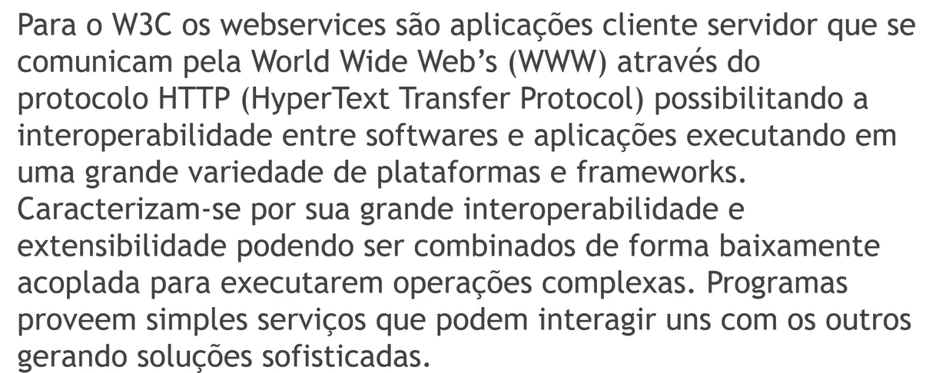

Em essência, REST são pedaços de software que eu posso disponibilizar via http e consumir via protocolo http usando diferentes tipos de clientes, isso traz um potencial de reuso de código.

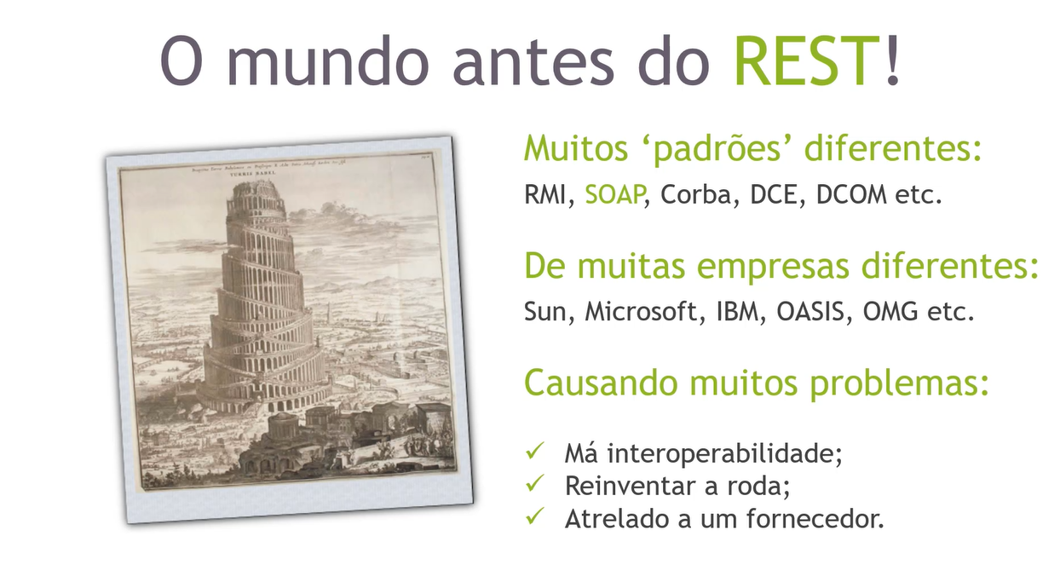

**SOAP X REST**

Em 98 surgiu o SOAP, criado pela Microsoft, era um solução que facilitava bastante a integração de sistemas, mas ainda tinha suas deficiências.

Em 2000, surgiu o REST.



O Soap é um protocolo que usa um envelopamento próprio, os envelopes SOAP, usando http para fazer chamadas RPC trafegando XML.

O Rest é um modelo arquitetural, que faz requisições http e suporta diferentes formatos de arquivo.

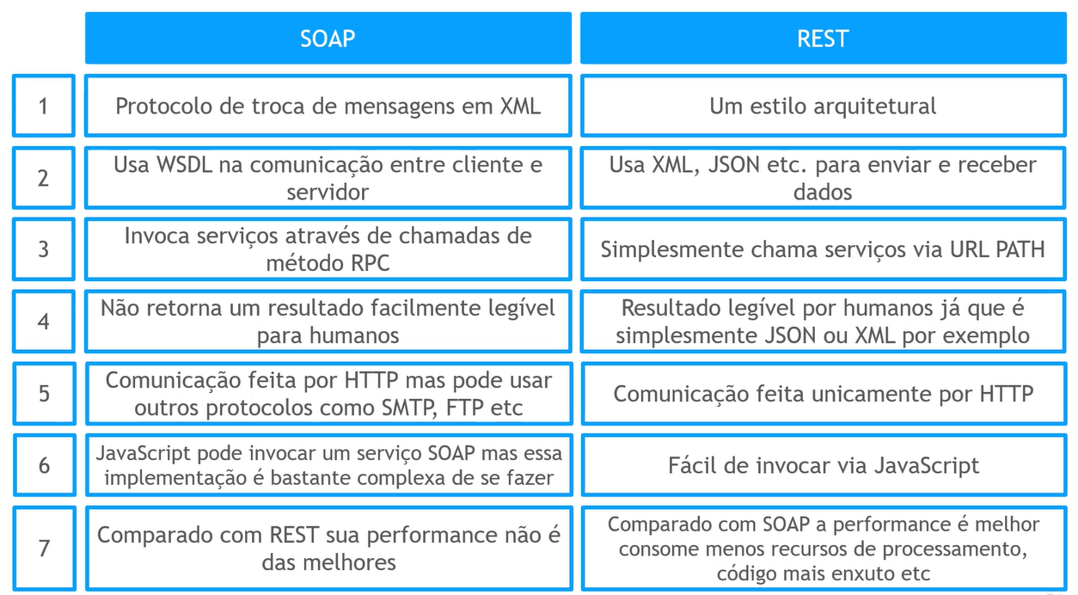

EXEMPLO :

- Os dados são o Martin Lauwrence em estado bruto .

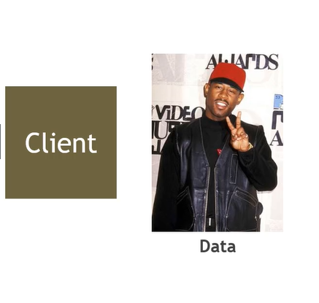

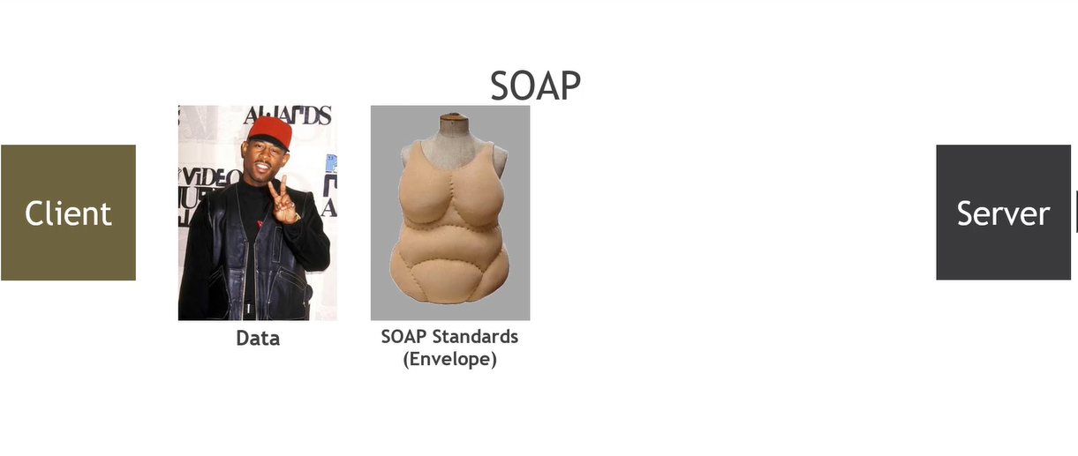

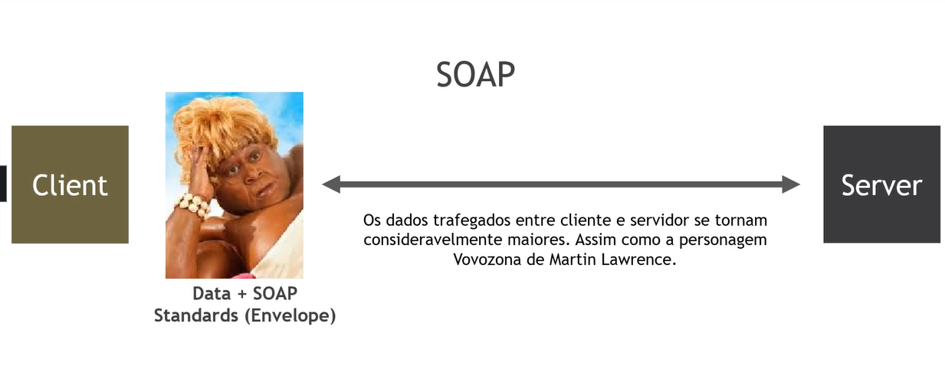

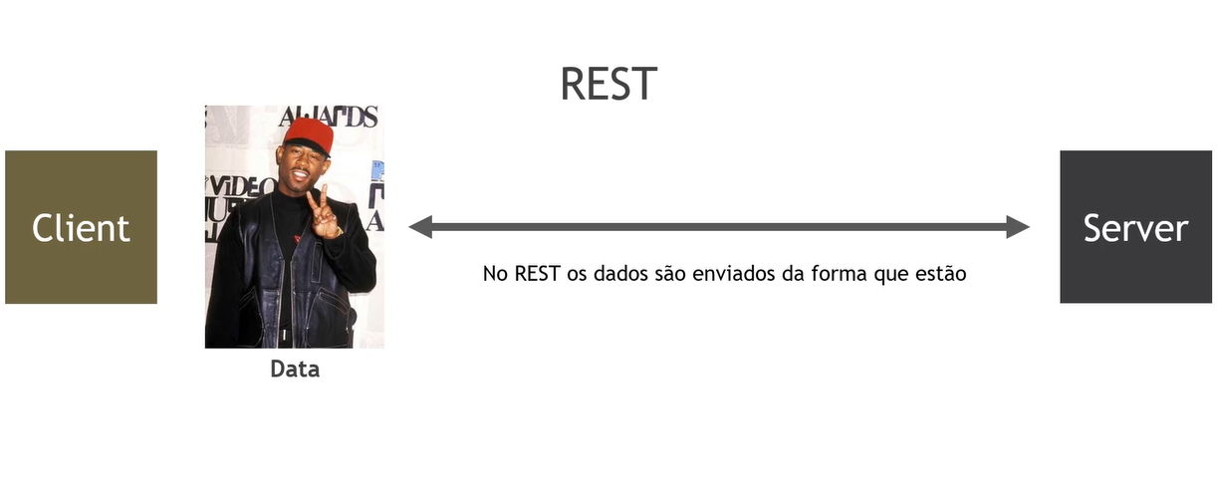

Isso torna REST bem mais simples e fácil de trafegar, é maior vantagem do REST sobre o SOAP.

**O que é REST?**

É um modelo arquitetural muito utilizado para integração de sistemas.

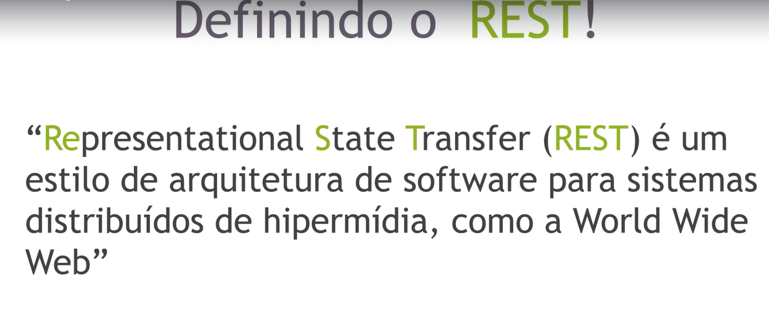

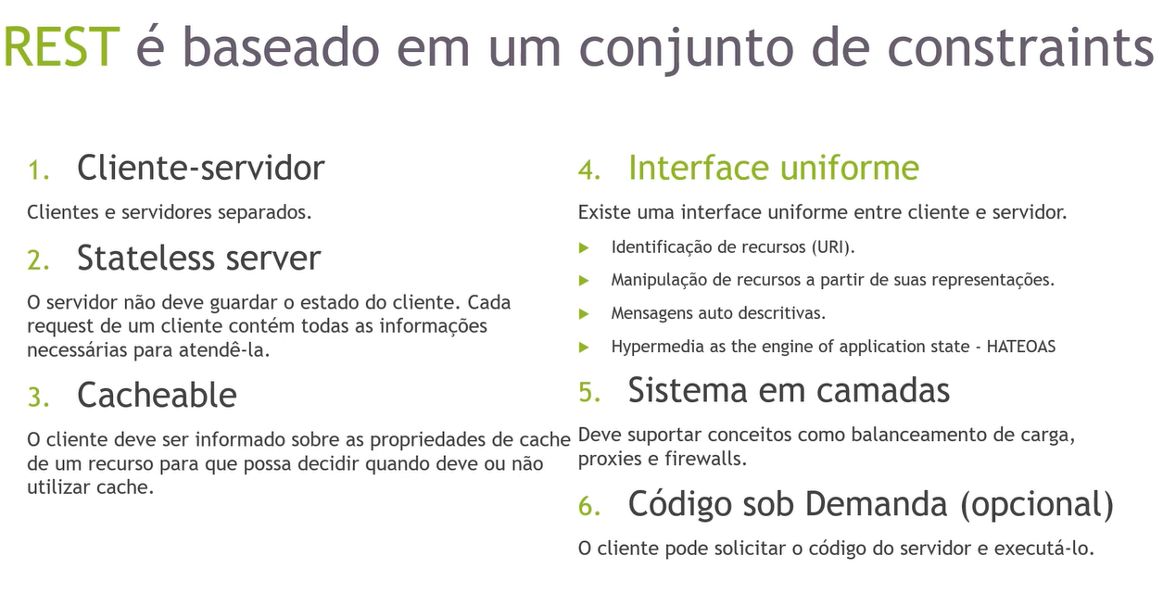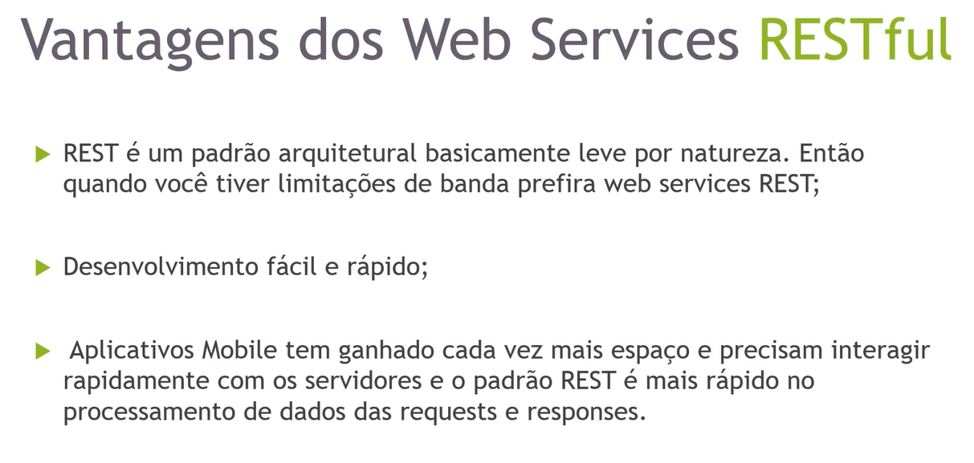

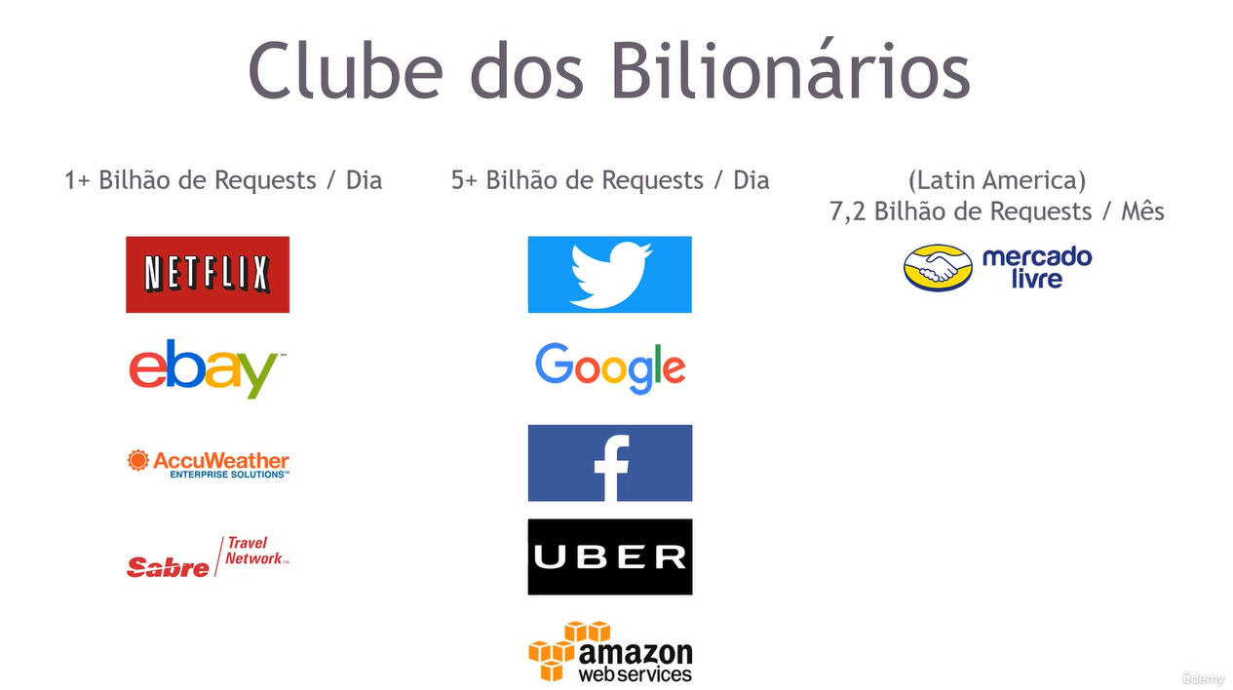

**Entendendo REQUEST e Response**

A coluna vertebral do REST é o protocolo HTTP, imagine que você está acessando um browser – é utilizado para definir o endereço e visualizar as páginas. O browser por baixo dos panos faz um operação de request via http até o servidor, o servidor por sua vez, devolve a response.

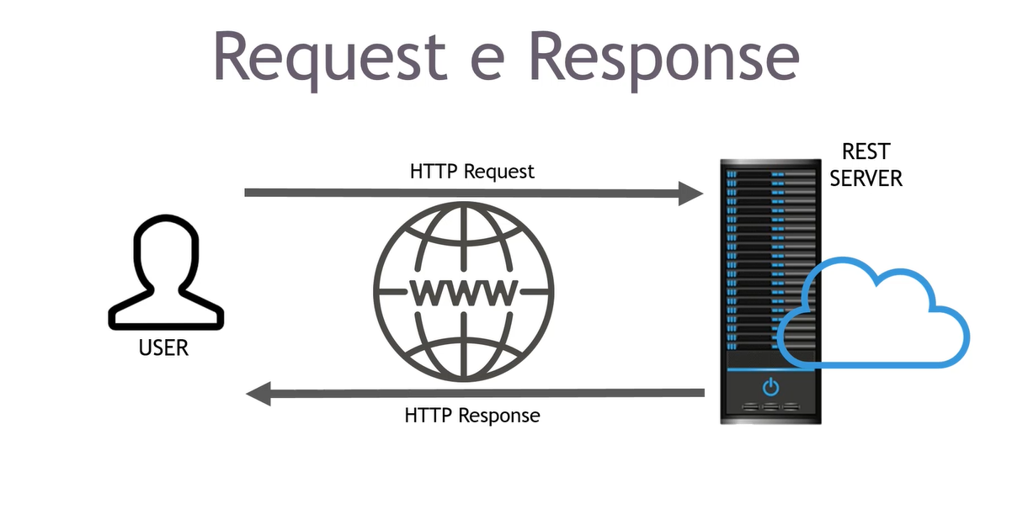

O REST muda esse cenários, uma vez que quem vai fazer essa requisição são as aplicações cliente. Pode ser um cliente sendo executado em : smaprtfone, computador ou etc.

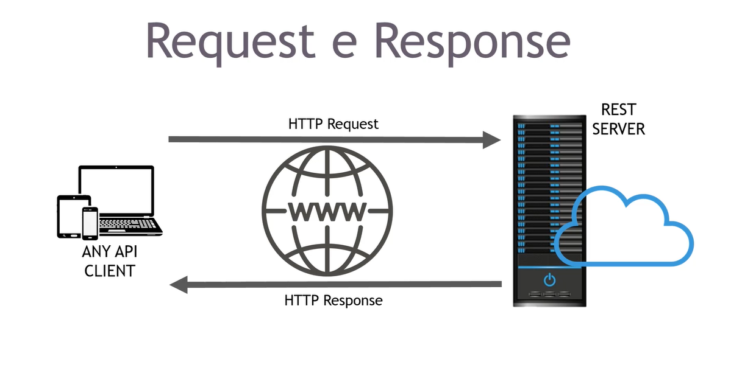

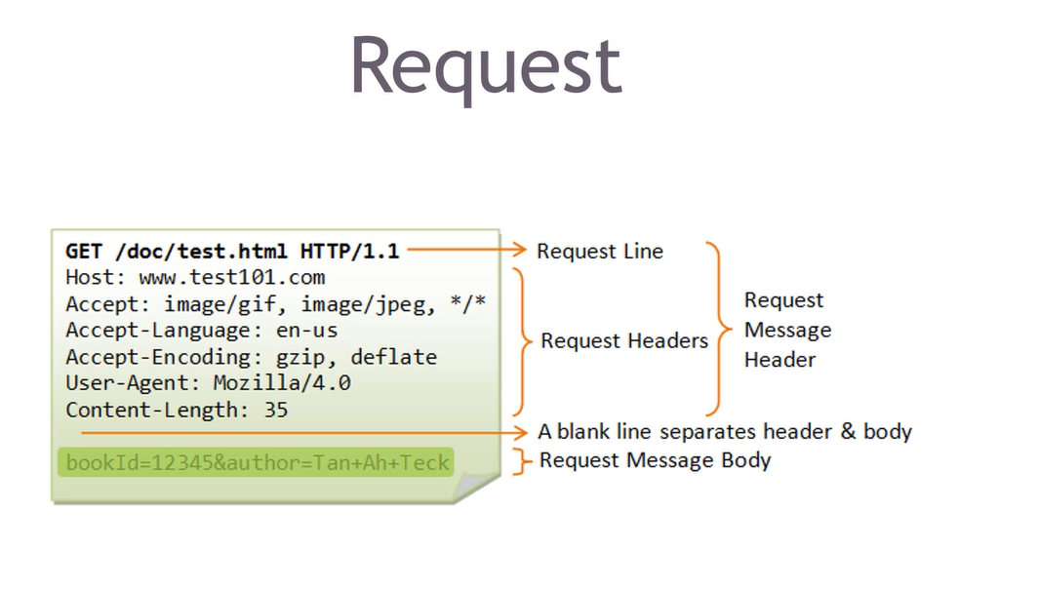

A response é o resultado do processamento da request que enviamos.

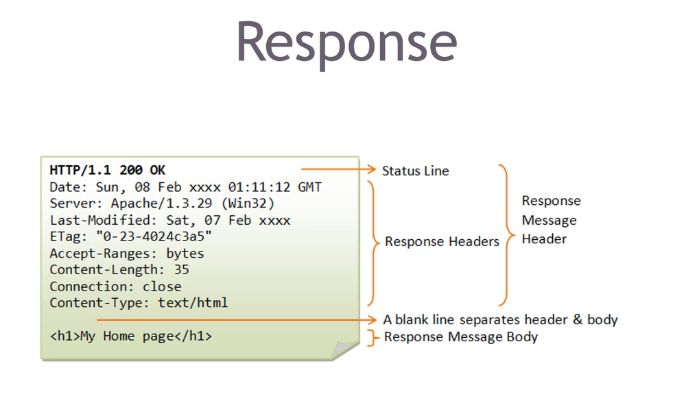

**OS TIPOS DE PARÂMETROS USADOS NO REST**

Iremos conhecer o path params, são parâmetros passados na url, se eu não definir nenhum valor, irá lançar um erro de valição ou fará uma request para uma operação similar que use o mesmo verbo.



Figura 1 – URL que podemos recuperar uma lista de livros de forma paginada. Podemos definir o parâmetro asc, para ser apresentando uma ordenação ascendente, 10 para pagina com 10 itens, 1 para lista 1.



Figura 2 - QueryParams são muito similares ao PathParams, também são passados via url

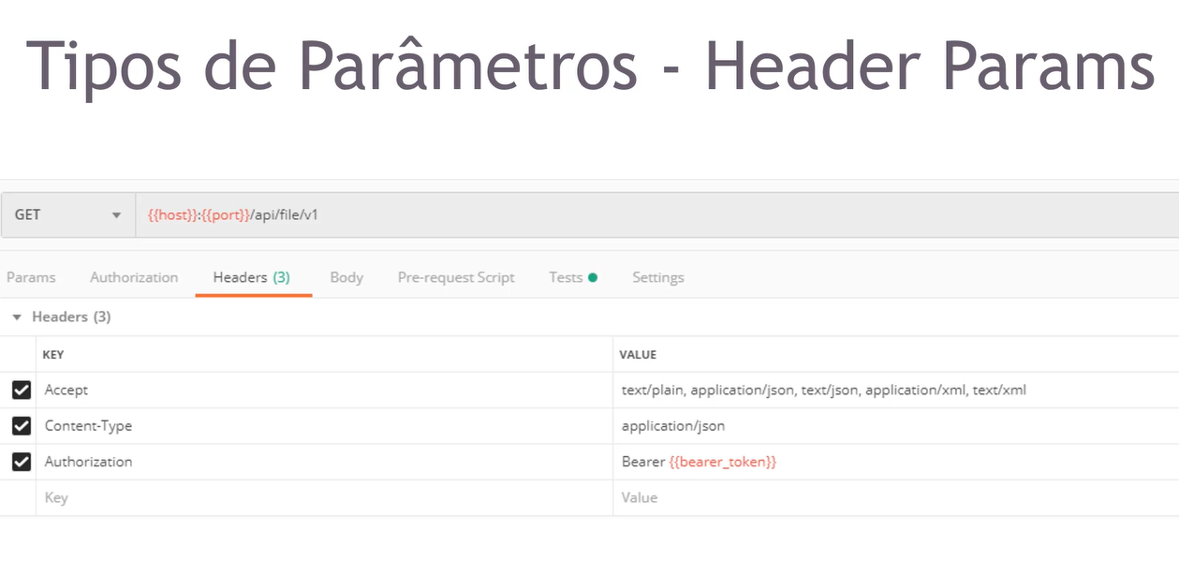

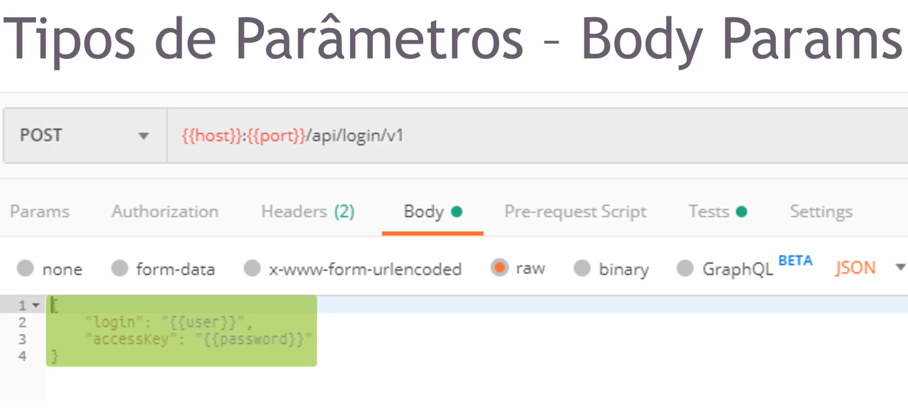

Esses são muito usados na persistência de informações, em um api comum vou usar path params ou header params para passar parâmetros de busca. Os headers params são geralmente interceptado pelo framework na qual sua api foi implementada. Existem header params defaults, mas também podemos passar nosso próprio parâmetro customizado. Parâmetros via body são usados com mais frequencia em operações do tipo post,put e patch, que são usados para gravação e update.

**HTTP STATUS CODES**

Forma como a API responde aos clientes sobre o que ocorreu durante o processamento da requisição.

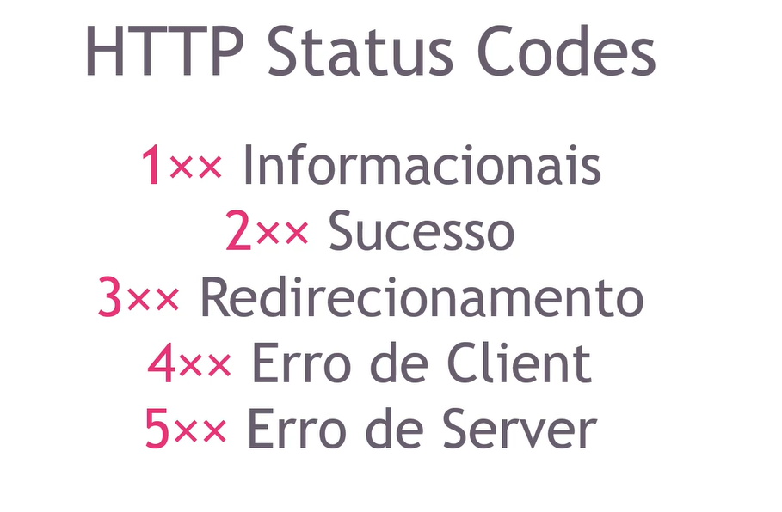

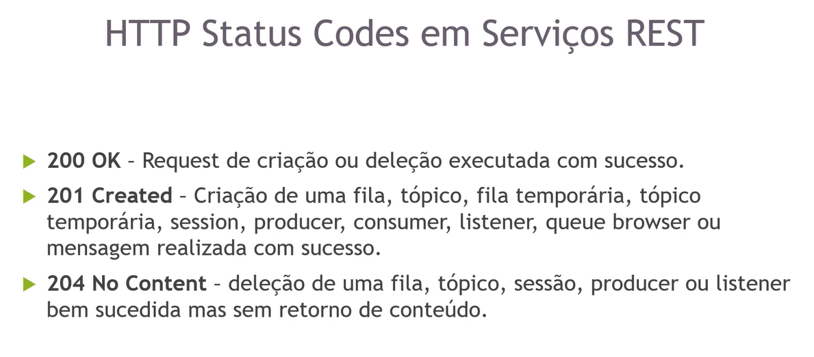

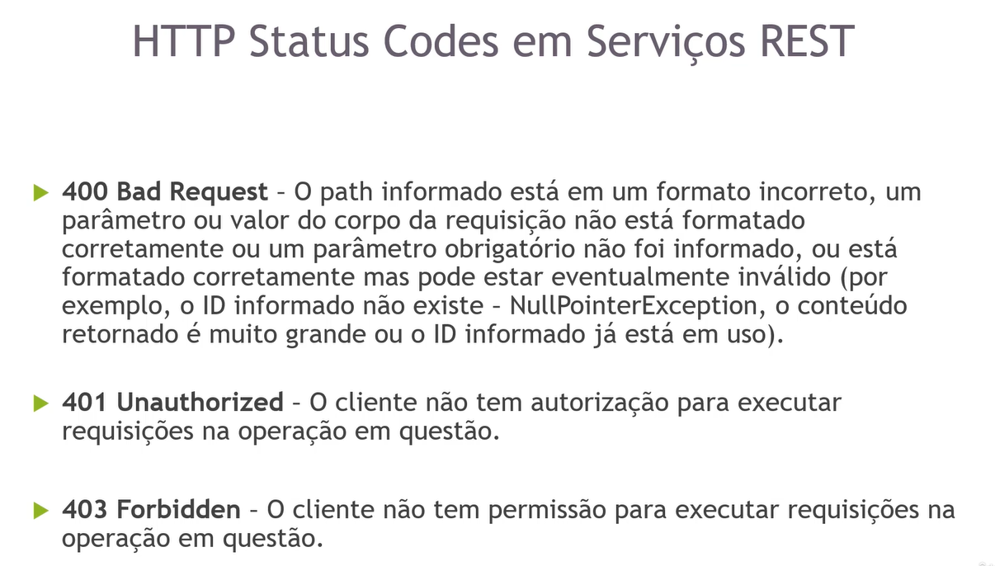

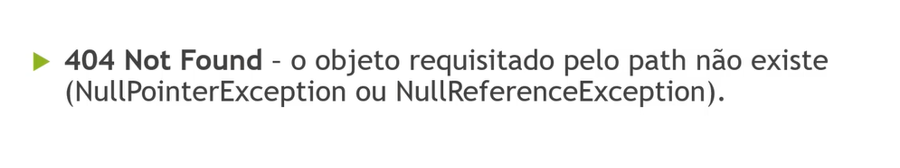

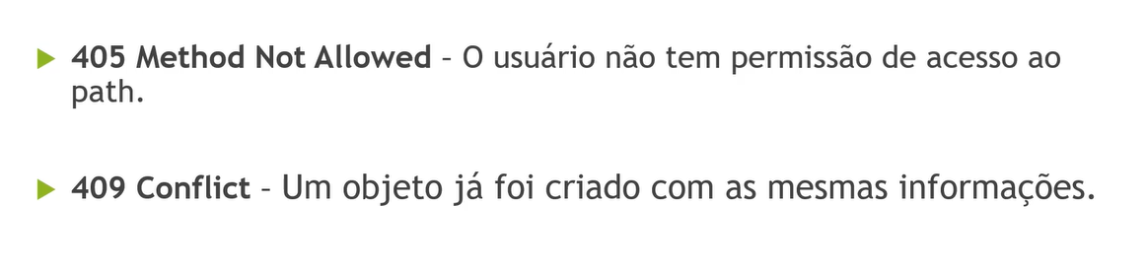



Os Verbos HTTP e o REST

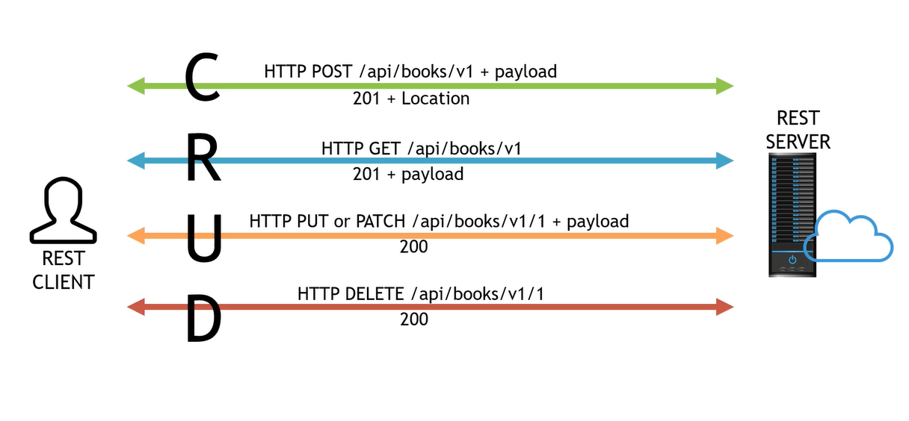

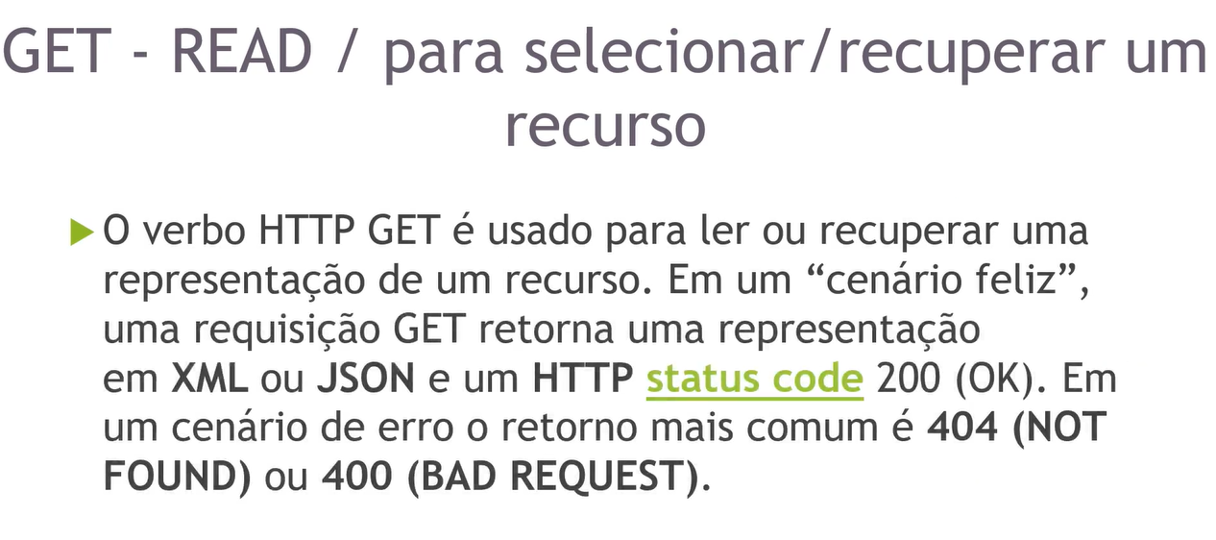

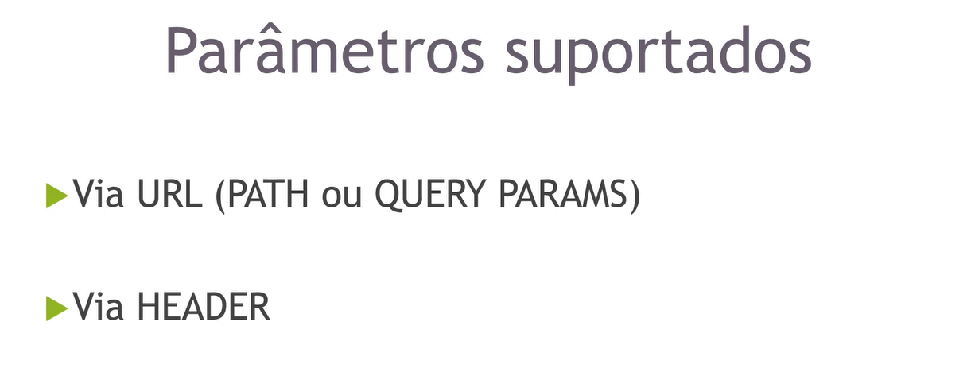

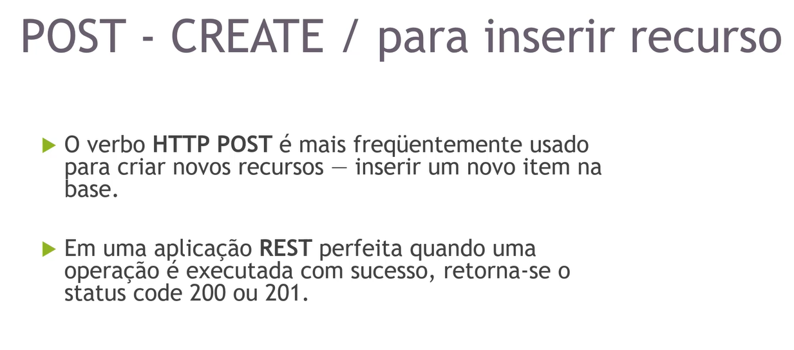

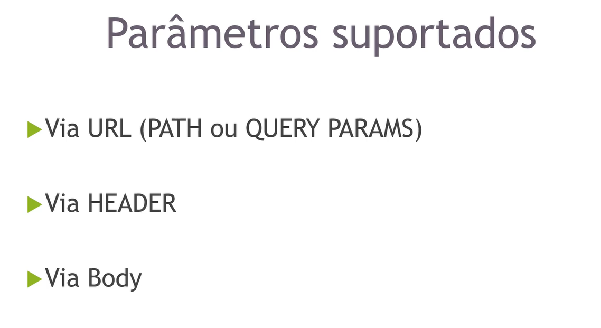

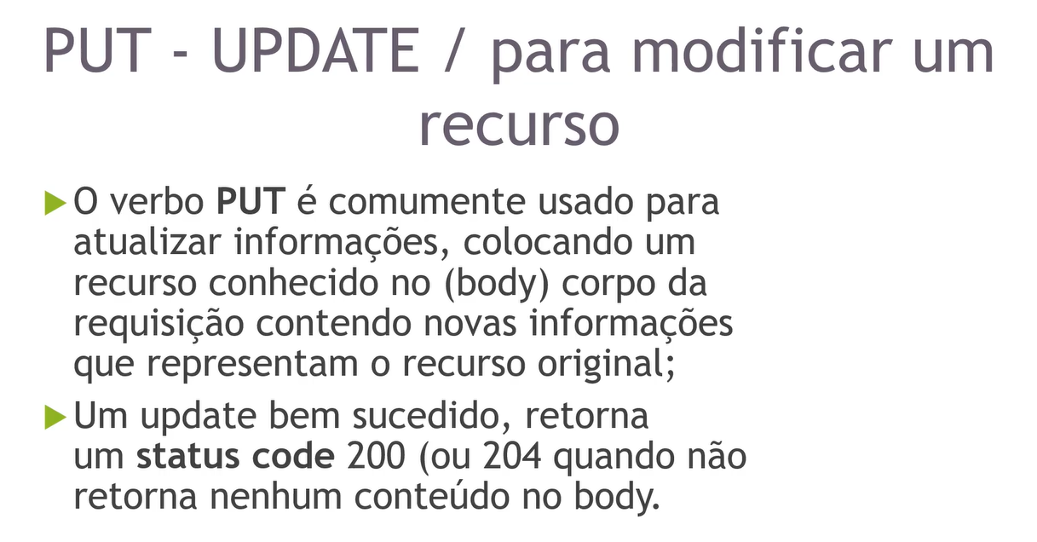

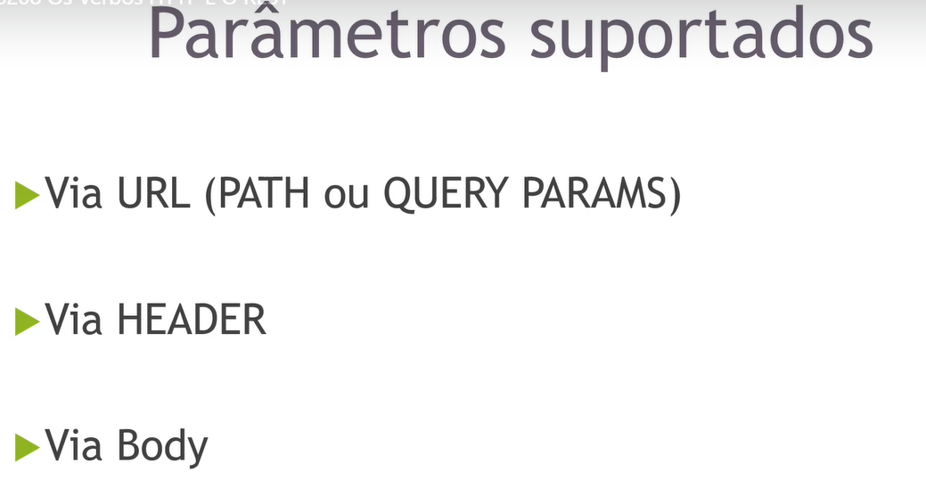

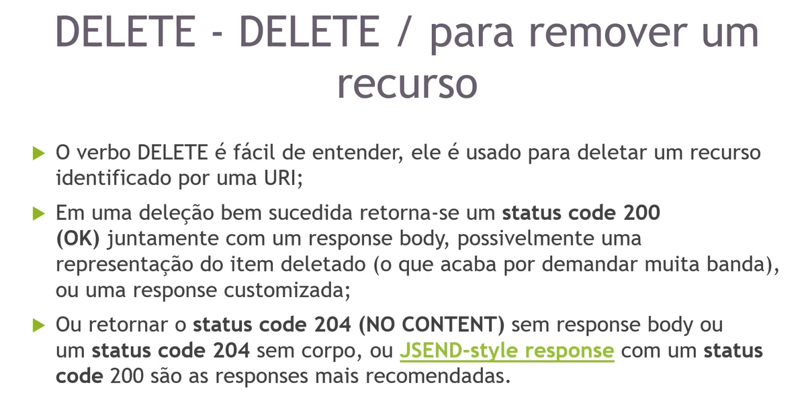

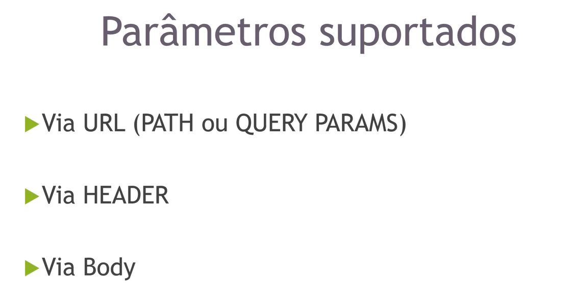

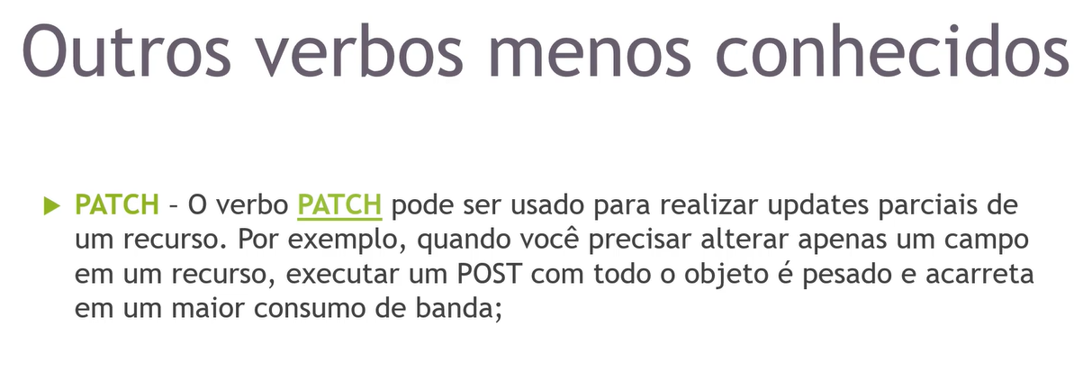

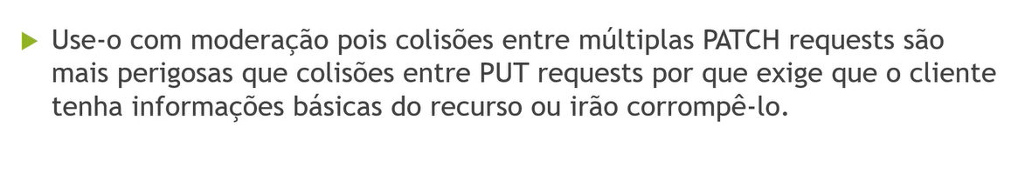

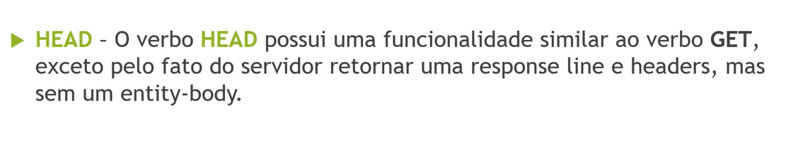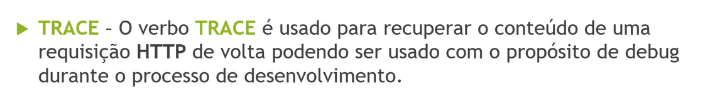

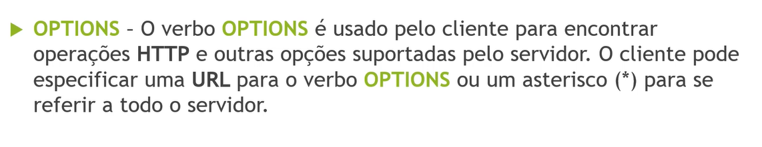

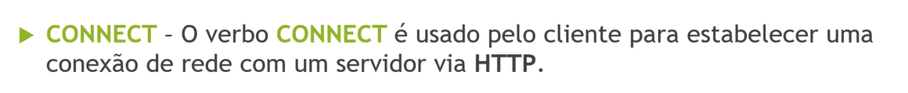

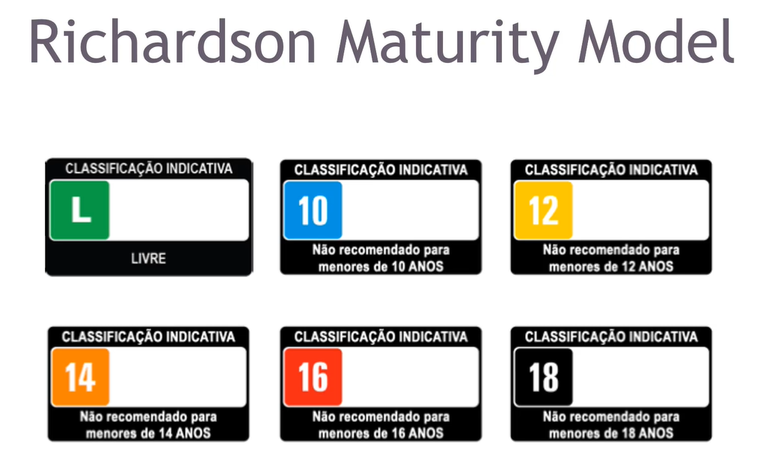

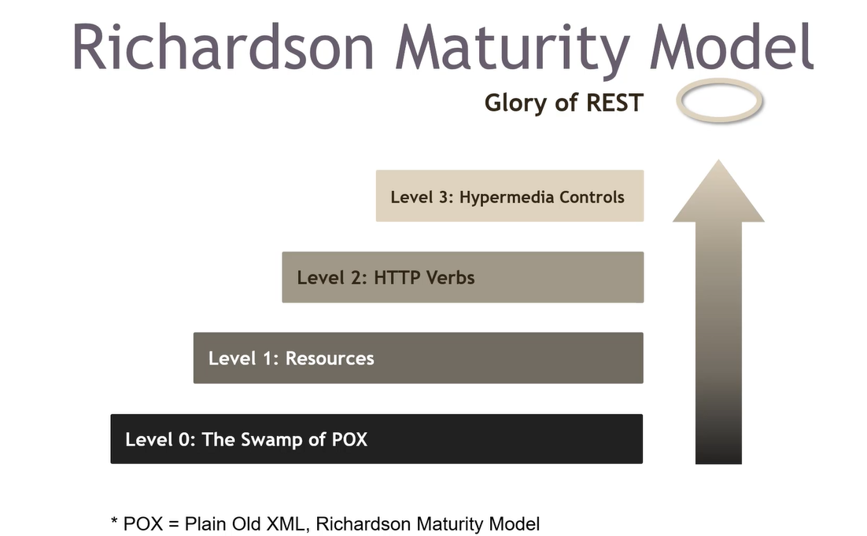

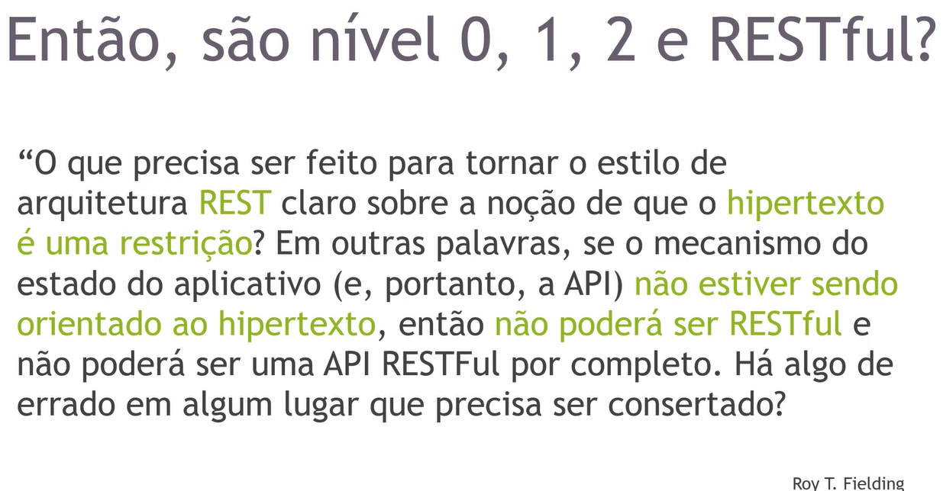



É uma constraint arquitetural de aplicações rest, uma API HATEOAS prove as informações que os consumers ou clientes vão precisar para dar os próximos passos, tenha em mente, o exemplo que foi citado : “ O acesso ao Wikipedia “ . Imagine uma pesquisa sobre REST, que retorna uma página sobre o tema e destaca os links para informações relacionadas, como JSON,XML e ETC. Esses links permitem ir para o próximo passo, a mesma ideia se aplica em uma api. Imagine que recuperamos as informações de uma pessoa no servidor, junto com os dados a api me retorna tbm links que me possibilitam: ir para o próprio recurso, ir para página de cadastro de um novo, ir para atualização do registro e deleção do registro. Enfim, ele me dá o próximo passo, me dá os links que muito provavelmente, eu vou acessar depois de chegar no recurso. Essa abordagem facilita bastante a vida dos desenvolvedores.

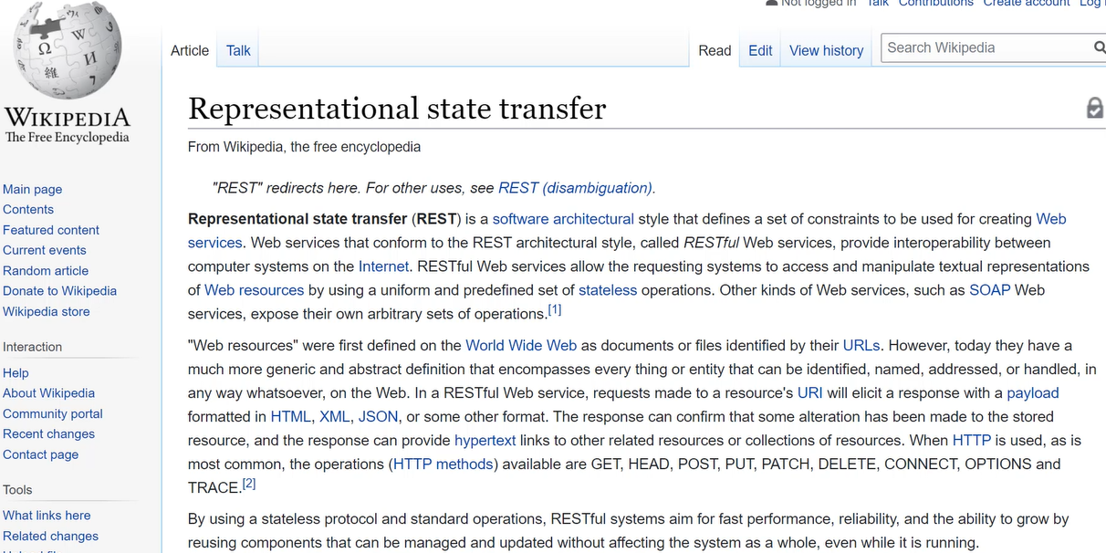

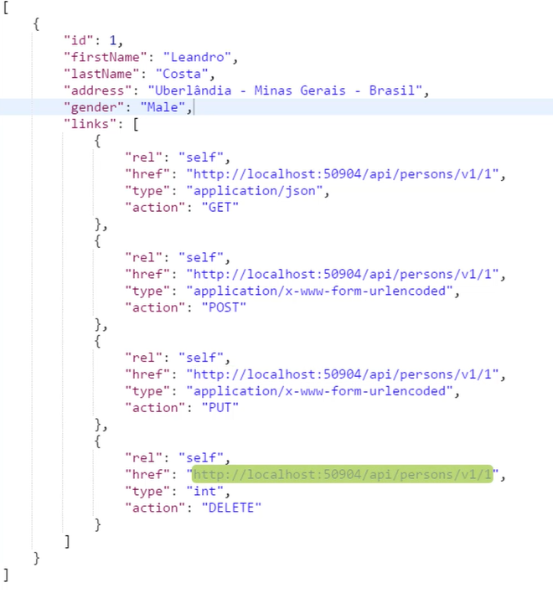

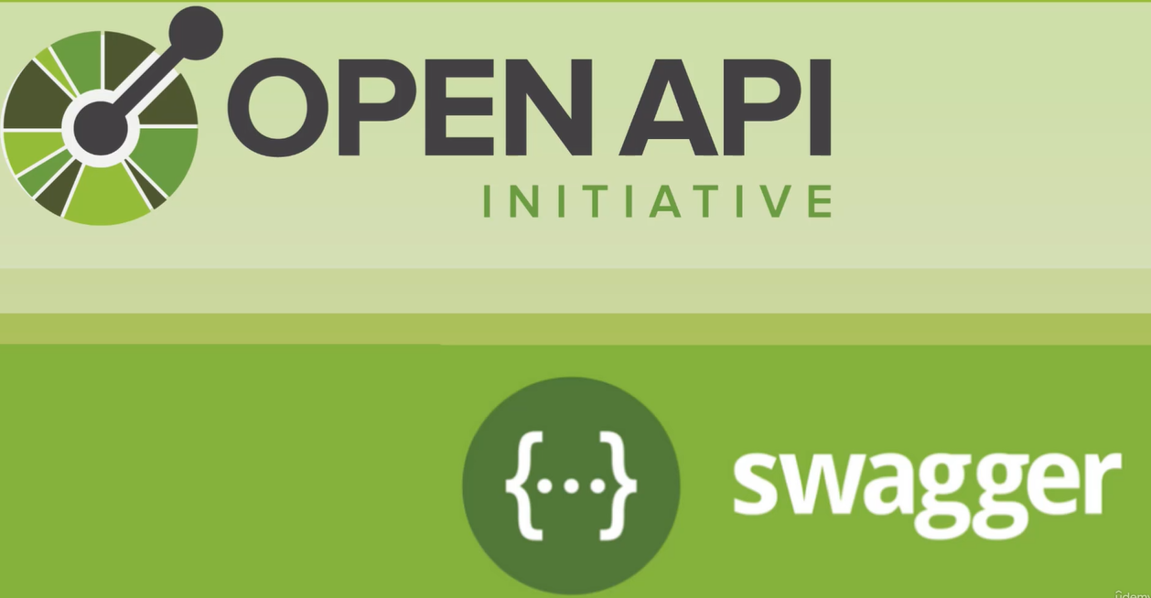

Padrão para documentar APIs. Antes do SWAGGER existir, era comum a equipe responsável pelo desenvolvimento enviar arquivos docx ou xls detalhando todos seus endpoints. O Swagger resolveu isso, tendo em vista, que a aplicação vai se documentar e sempre se manterá atualizada.

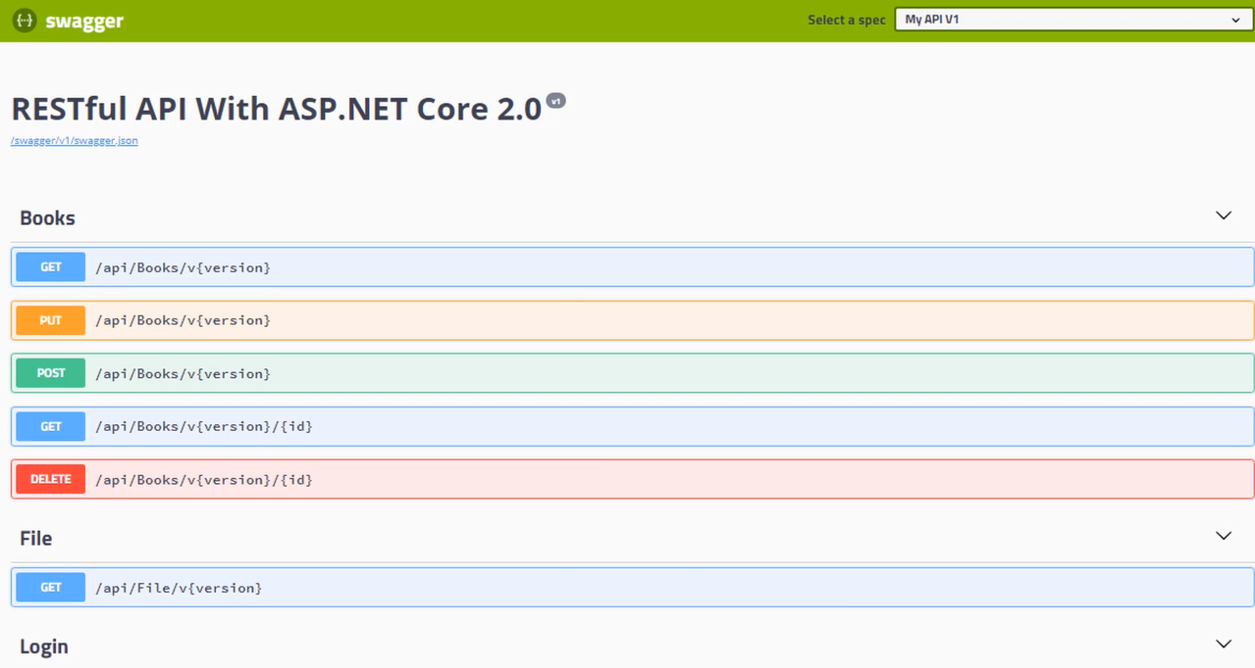

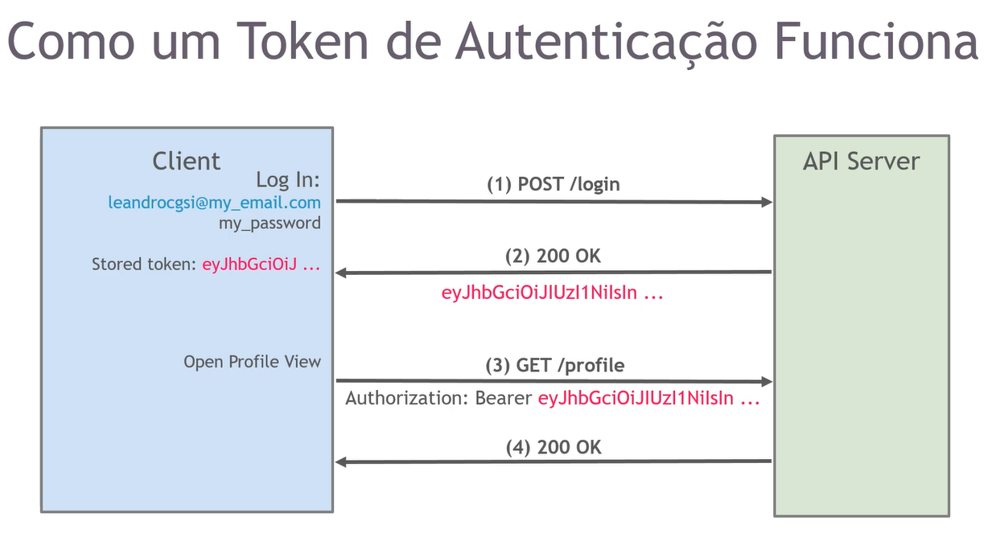

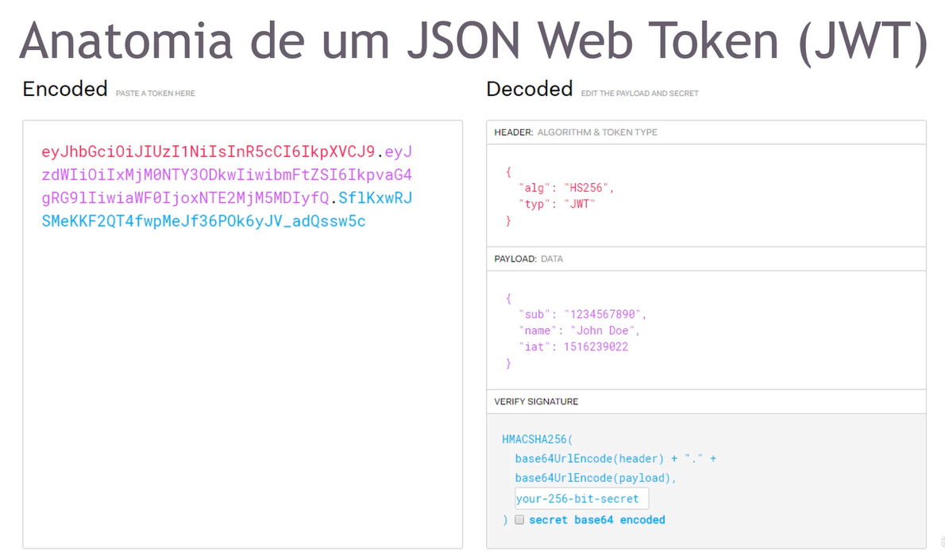



O rest foi projetado para suportar a evolução do projeto.

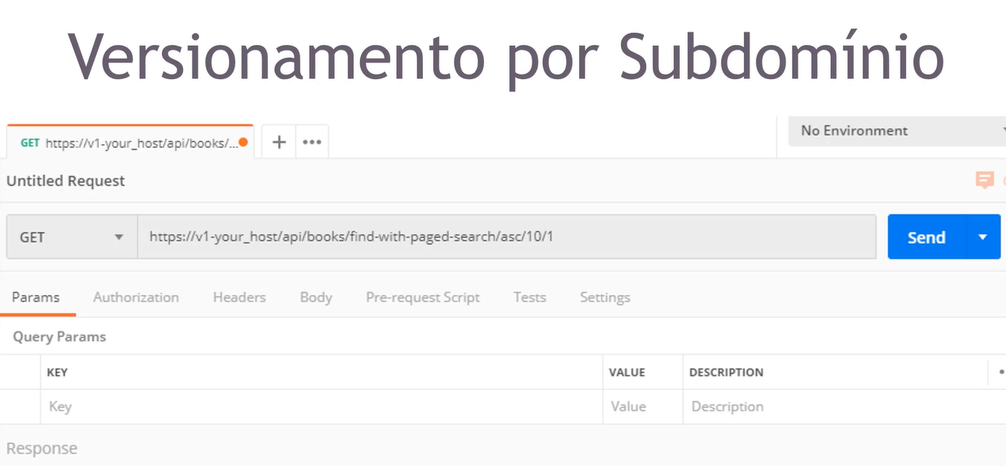

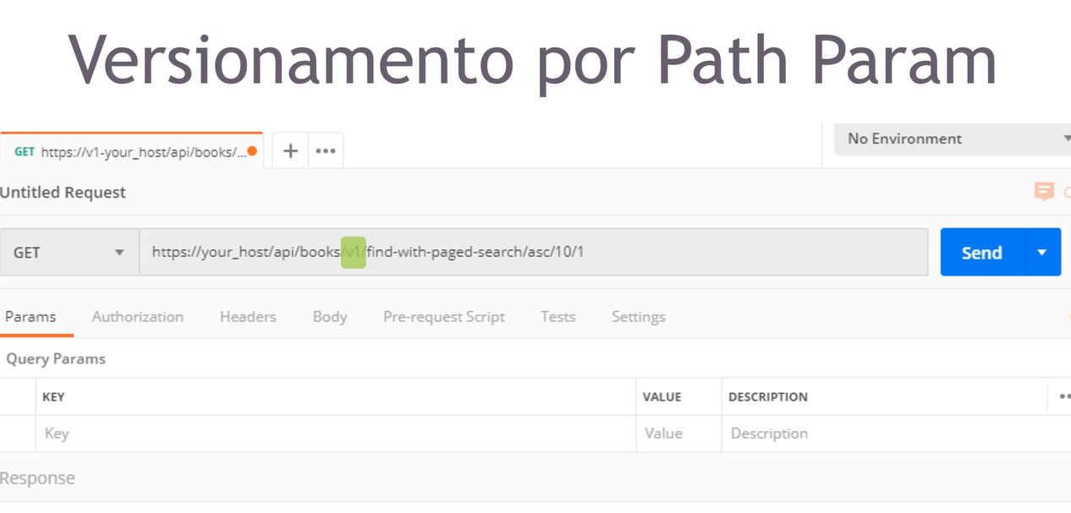

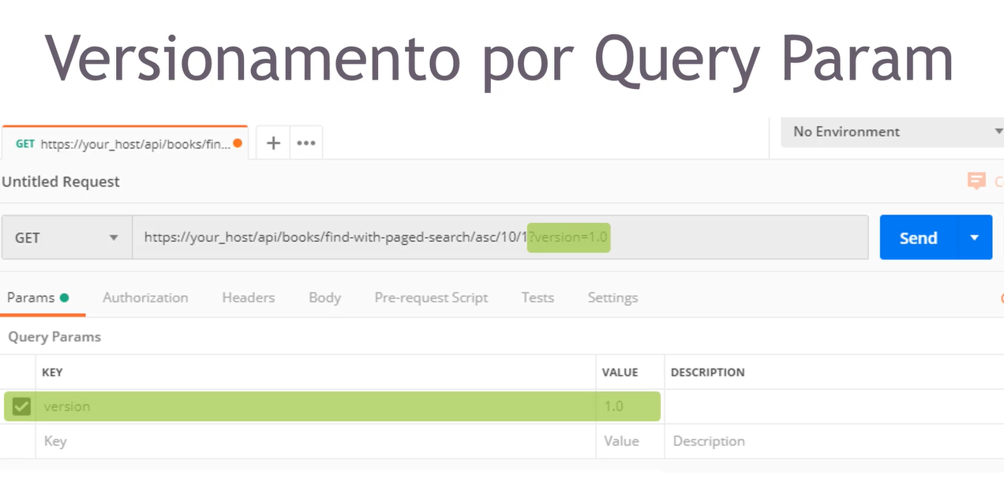

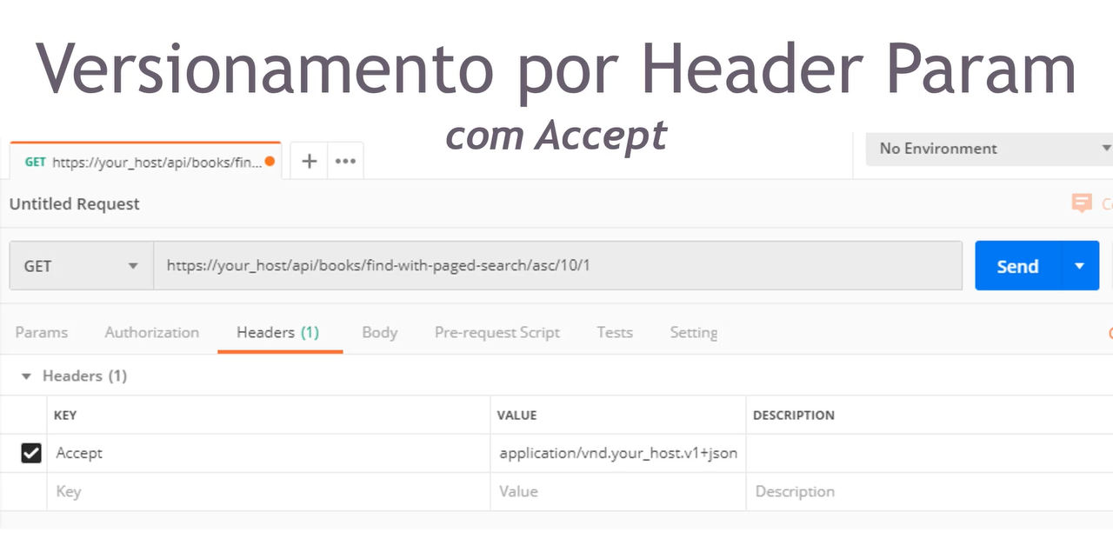

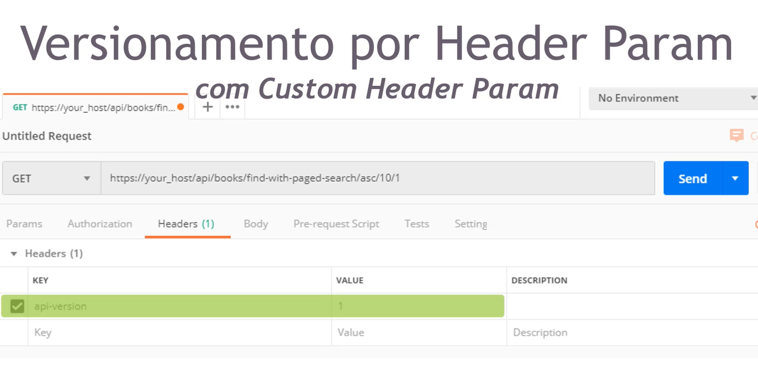

https://www.linkapi.solutions/blog/tecnico/versionamento-apis-restful/

https://docs.microsoft.com/en-us/dotnet/architecture/microservices/architect-microservice-container-applications/maintain-microservice-apis

https://www.infoq.com/news/2016/07/web-api-versioning/